Cálculo de ventilación
Ejemplo: Calcular la ventilación necesaria para un taller que tiene las siguientes dimensiones: 15m x 40m x 6m de alto donde trabajan 30 personas en una actividad que se puede considerar moderada.
Paso 1: calcular el volumen del taller

Volumen taller = 10 x 30 x 6 = 1.800 m3
1-Utilizando las tablas del decreto 351/79
Paso 2: calcular el volumen (cubaje) disponible por persona

Cubaje por persona = 1.800 m³ / 30 personas = 60 m³/persona
Paso 3: ir a la tabla «actividad moderada»

La tabla tiene hasta un cubaje por persona de 15 m³/p por lo que nos posicionamos en esta fila. Si por ejemplo el valor del cubaje por persona hubiera dado 10,5 m3/p nos debemos posicionar en la fila más exigente que es la de 9 m3/p, porque garantiza un mayor caudal de renovación de aire por persona.
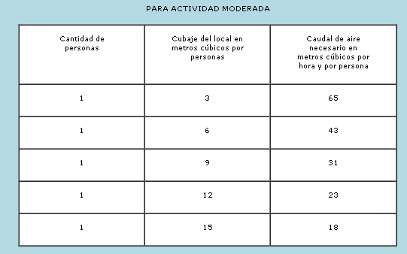

El resultado es que se necesita para ese taller oficina de 18 m3/h por persona.
Paso 4: Cálculo del caudal de renovación de aire

Q = personas x caudal de renovación = 30 personas x 18 m³/h persona = 540 m³/h
Es decir, se necesita instalar un sistema de ventilación forzada que tenga la capacidad de mover un caudal de aire de 540 m³/h, o diseñar un sistema de ventilación natural cuyas aberturas permita el movimiento de esa cantidad de aire.
Problema: no tiene en cuenta la actividad
2-Por número de renovaciones (no está en el decreto 351/79)
Hay tablas de actividades y número de renovaciones
Ejemplo para un taller de soldadura: 20 a 30 renovaciones por hora
Adoptamos 25: significa que cada hora tenemos que renovar totalmente el aire 25 veces
Caudal: renovaciones x volumen = 25 renovaciones /h x 1800 m3 = 45.000 m3/h
Si queremos hacer un sistema de ventilación natural, tenemos que calcular el área de las aberturas
Aberturas: caudal / velocidad de circulación del aire
Velocidad: de 0,5 a 1 m/s (para que no haya disconfort)
Adoptamos la velocidad 0,75 m/s
Aberturas= 45.000 m3/h / 3.600 s/h / 0,75 m/s = 17 m2
Ejemplo: portones de 3m x 3m = 9m2
Necesitamos 2 portones abiertos

